周测培优卷1
四则运算的意义与计算的能力检测卷
一、我会填。(每空1分，共16分)
1．求几个( )的和的简便运算，叫做乘法。
2．除法各部分之间的关系是( )、( )、( )。
3．在没有括号的算式里，有乘、除法和加、减法，要先算( )，后算( )；算式里有括号的，要先算( )。
4．已知387＋275＝662，那么662－387＝( )，662－275＝( )。
5．已知28×35＝980，那么980÷28＝( )，980÷35＝( )。
6．一个数加上(或减去)0，得( )；一个数乘0得( )；0除以( )的数得0。
7．要使60＋240÷20－5先算加减法，最后算除法，那么必须使用( )，算式是( )。
二、我会辨。(对的画“√”，错的画“×”)(每题3分，共9分)
1．没有括号的四则混合运算的顺序是从左到右依次计算。 ( )
2．验算乘法算式是否正确，可以用除法验算，也可以用乘法验算。 ( )
3．计算17＋83－17＋83，结果是0。 ( )
三、我会选。(把正确答案的序号填在括号里面)(每题4分，共12分)
1．若□÷△＝○，则下面算式正确的是( )。
A．□×○＝△ B．△÷□＝○ C．△×○＝□

2．观察下面的算式，中括号运用恰当的是( )。
A．(13＋52)×[62－16]
B．20×[69－(17＋23)]
C．[160－93÷3]×9
3．小凯有贴画120张，是小康的2倍，小康有贴画( )张。
A．60 B．240 C．118
四、计算挑战。(共44分)
1．口算。(每题1分，共6分)
75＋35＝ 120－65＝
45×4＝ 380÷19＝
0÷73＝ 24×40＝
2．用竖式计算。(带※的要验算)(每题3分，共12分)
678＋189＝ 386－89＝

※106×28＝ 910÷35＝

3．计算。(每题4分，共16分)
390－90×3÷5 125÷(20＋5)×4

206＋108÷(61－49) 72÷[960÷(245－165)]

4．在里填上适当的数，并写出综合算式。(每题5分，共10分)
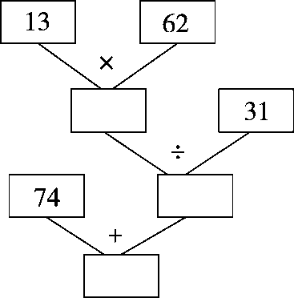
综合算式：_______________________________________________
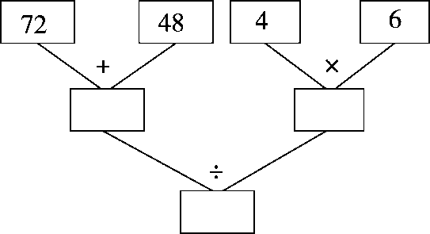
综合算式：_______________________________________________
五、走进生活，解决问题。(9＋10＝19分)
1．妙想正在读一本320页的书，前3天已经读了75页，剩下的平均每天读35页。读完这本书一共需要多少天？

2．实验小学15名老师带领85名学生去看电影，怎样买票最省钱？需要多少钱？
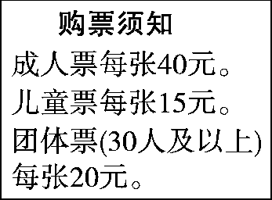

答案
一、1. 相同加数
2．除数×商＝被除数 被除数÷除数＝商
被除数÷商＝除数
3．乘、除法 加、减法 括号里面的
4．275 387 5. 35 28
6．原数 0 不是0
7．小括号 (60＋240)÷(20－5)
二、1.× 2.√ 3.×
三、1.C 2.B 3.A
四、1.110 55 180 20 0 960
2．678＋189＝867 386－89＝297
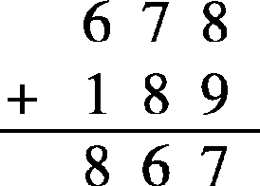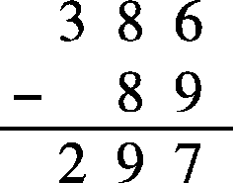
106×28＝2968
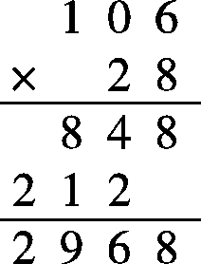 验算：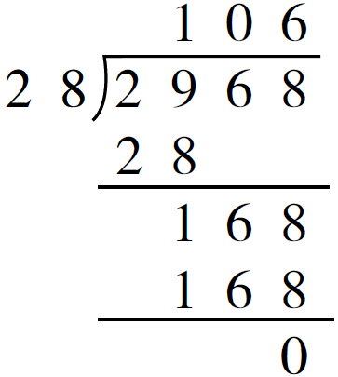

910÷35＝26
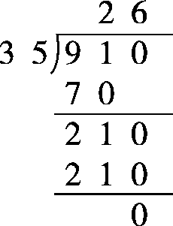
3． 390－90×3÷5 125÷(20＋5)×4
＝390－270÷5 ＝125÷25×4
＝390－54 ＝5×4
＝336 ＝20
206＋108÷(61－49)
＝206＋108÷12
＝206＋9
＝215
72÷[960÷(245－165)]
＝72÷[960÷80]
＝72÷12
＝6
4．806 26 100 74＋13×62÷31＝100
120 24 5 (72＋48)÷(4×6)＝5
五、1. (320－75)÷35＝7(天)
7＋3＝10(天)
答：读完这本书一共需要10天。
[点拨] 要求读完这本书一共需要多少天，用3天加上读剩下的所用的天数，所以要先求出读剩下的所用的天数。
2．40＞20 15＜20
(15＋15)×20＋(85－15)×15
＝600＋1050
＝1650(元)
答：让15名学生和老师合起来买团体票，其余学生买儿童票最省钱，需要1650元。

